
65, avenue de la Forêt-Noire
67083 Strasbourg cedex

olivier.ragot@ac-strasbourg.fr

FREQUENTATION LA PATINOIRE COMMUNAUTAIRE ICEBERG

PAR LES ECOLES

Année scolaire 2024 - 2025

Informations et règles à respecter

- HORAIRE ET PERIODE

Respect des horaires de début et de fin de séance sur la glace : la piste doit être libérée (élèves sortis de la piste et matériel rangé) à la fin de l’horaire séance
    - accueil à la patinoire 30 min avant le début de la séance
    - départ de la patinoire 20 à 30 min après la fin de la séance
- Le respect de l’horaire évitera une cohabitation entre Ecole et Collège dans les vestiaires
- En cas d’annulation de la séance, prévenir le plus tôt possible la responsable de la patinoire par courriel : AquaGlisse-Patinoire@strasbourg.eu le transporteur et le conseiller pédagogique de circonscription.
- L’entrée des classes se fait par le parvis (entrée public), la sortie par l’accès club.

- FINANCEMENT DE L’ACTIVITE

- L’entrée de la patinoire est gratuite pour les écoles de Strasbourg et de l’Eurométropole.
- L’inscription du nombre d’enfants par séance doit se faire à l’arrivée à la patinoire.

- OCCUPATION DES ESPACES

- Chaque classe devra respecter l’espace mentionné sur son planning : grande piste ¼ d’espace pour une classe, piste ludique ½ espace par classe.
- La cohabitation entre écoles primaires et collèges ou lycées est supprimée sur les grandes et petites pistes.
- L’organisation des pistes peut être légèrement modifiée lors des sessions de tests ou en cours d'année.

- INTERVENANTS EXTERIEURS

- Les intervenants extérieurs (parents) dont la tâche est l’accompagnement de la classe (transport, vestiaires, équipement) se verront délivrer une autorisation du directeur ; ils ne seront pas autorisés à utiliser des patins ni à monter sur la glace.
- Les intervenants extérieurs bénévoles, présents pour une aide ponctuelle aux enseignants, doivent être en possession d’un agrément délivré par l’Inspecteur d’Académie, leur compétence est attestée par un conseiller pédagogique lors d’une session d’agrément comportant une réunion d’information et un test d’aisance sur la .
- Les intervenants extérieurs rémunérés Educateurs sportifs (ETAPS) ou titulaires d’un brevet d’état dans la discipline patinage sur glace (B.E. ou BPJEPS) : ils interviendront dans le cadre établi par une convention signée entre la Direction Académique du Bas Rhin et la direction du service des sports de la ville de Strasbourg ; ils seront en possession d’un agrément délivré par le Directeur académique. Ils seront mis à disposition du collectif pédagogique et interviendront pour apporter un éclairage technique aux classes.

- LA SEANCE

- Avant la première séance : préparez et adresser la liste des enfants et parents agréés avec leur pointure de patins (idem pointure des chaussures) à la patinoire AquaGlisse-Patinoire@strasbourg.eu ; veuillez utiliser le document joint.
- Tenue obligatoire : manches longues, gants (pas de gants en laine), chaussettes chaudes, casque, pas d’écharpes ni de bonnets.
- Les enseignants doivent être patineurs.
- Seuls les parents agréés peuvent évoluer sur la glace.
- Les boots sont interdits sur la glace.
- Le matériel pédagogique de la patinoire est à la disposition des enseignants : les parents accompagnateurs agréés ou enseignants doivent obligatoirement le ranger après la séance (cerceaux, crosses, luges de glace, ballons …voir liste du matériel ci-joint).
- Les casques doivent être rangés après utilisation.
- En cas d’accident ou de chute : faire appel aux agents de la patinoire, à la caisse ou dans les vestiaires ; ils sont détenteurs de la SST.
- Les enseignants doivent impérativement signer la feuille de présence lors de chacune des séances et indiquer le nombre d’élèves présents (fiche disponible à la banque de patins).

- DOCUMENTATION – TESTS – INFORMATIONS

- Un document pédagogique « Patinage sur glace à l’école » est disponible sur demande
olivier.ragot@ac-strasbourg.fr


65, avenue de la Forêt-Noire
67083 Strasbourg cedex
téléphone 03 88 45 92 71

pierre.bertrand@ac-strasbourg.fr

AGREMENT DES BENEVOLES PARTICIPANT A L’ENSEIGNEMENT

Des sessions d’agréments sont organisées pour les parents accompagnateurs et les intervenants bénévoles.
« L’agrément est une décision individuelle de l’IA-Dasen reconnaissant la capacité d’un individu à participer à l’encadrement de l’EPS sur le temps scolaire, capacité mesurée par des critères de compétence (diplôme ou statut) et d’honorabilité. Le non-respect de l’un de ces deux critères peut justifier le retrait de l’agrément par l’IA-Dasen.
L’honorabilité des intervenants est vérifiée par interrogation du FIJAISV (Fichier judiciaire automatisé des auteurs d’infractions sexuelles ou violentes). »

Dates : Lundi 09 septembre 2024 12h15 13h30

Vendredi 18 octobre 2024 12h15 13h30

Vendredi 13 décembre 2024 12h15 13h30
Vendredi 31 janvier 2025 12h15 13h30

Lieu : Patinoire Iceberg (Cronenbourg) – piste ludique
L’entrée se fera au niveau du parvis (entrée tout public).

Horaires :
12h15 : accueil - distribution des patins – fiche d’émargement
12h40 – 13h : informations sur les dispositions départementales concernant la mise en œuvre de l’activité patinage sur glace à l’école
13h - 13h30 : sur la piste – échauffement - tests d’aisance sur la glace
13h 30 : fin de la session

CONTENU
Théorie :
Domaine réglementaire : règles relatives à la répartition des rôles, règles de la vie collective, règles de sécurité
Domaine des contenus d’enseignement et d’animation
Domaine de l’intervention pédagogique
Domaine de l’utilisation du matériel

Pratique :
Tests d’aisance sur les patins
- Patiner en avant sur 20 m
- Effectuer un demi-tour (virage)
- Ramasser un objet après 5 m
- Revenir au point de départ en plaçant en arrêt net après une glissade de 10 m

- Les parents ou accompagnateurs peuvent venir à l’une de ces dates, quelle que soit la période patinage que l’enseignant(e) a obtenu ; il est impératif qu’ils arrivent à 12h30 au plus tard.

- Toute demande d’agréments en dehors des dates de ces sessions restera exceptionnelle et sera traitée au cas par cas par le conseiller pédagogique de la circonscription.

- Les parents ou accompagnateurs viendront à la session d’agrément avec le formulaire Agrément EPS 1 préalablement rempli : renseignement sur l’intervenant, avis de l’enseignant.

MATERIEL PEDAGOGIQUE
disponible à la patinoire

Vous trouverez dans le local matériel :
- luges de glaces
- plots
- cerceaux
- jalons et socles (portiques)
- citrons (plaques plastiques jaunes)
- petites balles
- ballons
- balles ajourées
- dossards - chasubles
- crosses de hockey
- palets
- objets à ramasser (anneaux…)
- panneaux
- flèches

Un investissement important est réalisé chaque année pour renouveler le matériel patinage ; veuillez en prendre soin et le ranger correctement après la séance (parents accompagnateurs agréés ou enseignants).

TABLEAU DES POINTURES

A apporter lors de la première séance
 |  |  | 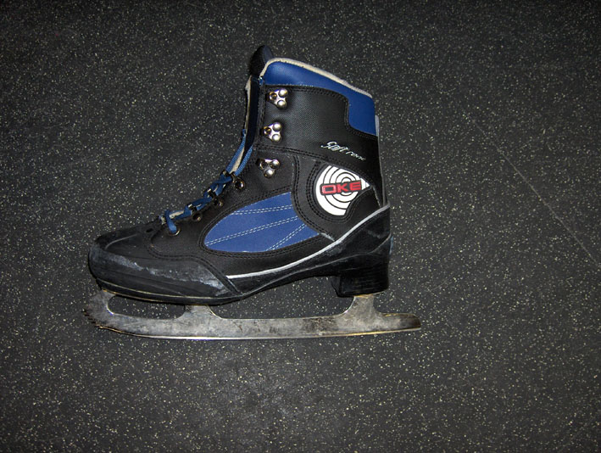
Veuillez remplir ce tableau avant de venir afin de faciliter la distribution des patins
Adresser cette fiche avant votre 1ère séance à :
AquaGlisse-Patinoire@strasbourg.eu
Ville : |  |  | Classe
Ecole : |  |  | Enseignant :
Période : |  | Jour : |  |  | Horaire :
Pointures | Nbrs |  | Pointures | Nbrs
23 |  |  | 36
24 |  |  | 37
25 |  |  | 38
26 |  |  | 39
27 |  |  | 40
28 |  |  | 41
29 |  |  | 42
30 |  |  | 43
31 |  |  | 44
32 |  |  | 45
33 |  |  | 46
34 |  |  | 47
35 |  |  | 48

Pointure patins = pointure chaussures usuelles

Ne pas oublier de noter les patins pour les enseignants et les parents agréés.

PROPOSITION D’EVALUATION PATINAGE SUR GLACE
ECOLE : |  |  |  |  | CLASSE :
 | N1,2,3 |  | N1,2 |  | N1 |  | N1,2 |  | N1 |  | N1,2 |  | N1 |  | N1 |  | N1 |  | N1 |  | N2 |  | N2,3 |  | N2,3 |  | N2 |  | N2 |  | N3 |  | N3 |  | N3 |  | N3 | N3 | N3 | N3
NOMS | je patine en marche avant | je passe sous le portique |  | je glisse en parallèle |  | je tourne à droite |  | j'effectue plusieurs citons |  | je tourne à gauche |  | je ramasse un objet |  | je le pose dans la caissette ou le cerceau |  | je ralentis en chasse neige |  | je m'arrête avant les plots |  | je slalome autour des plots |  | je fais un demi-tour |  | je patine en marche arrière |  | j'effectue plusieurs citrons en marche arrière |  | je m'arrête en chasse neige avant les plots |  | je glisse sous les portiques |  | je patine en marche arrière |  | je tourne à droite en croisés |  | j'effectue un slalom sur un pied |  | j'effectue un demi-tour sur un pied | je tourne à gauche en croisés | je m'arrête avant les plots en parallèle

